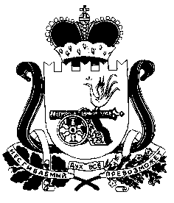

Совет депутатов Коробецкого сельского поселения

Ельнинского района Смоленской области

РЕШЕНИЕ

от 08.02.2018 года № 9

Об отчетах Контрольно - ревизионной
комиссии муниципального образования
«Ельнинский район» Смоленской
области за 2017 год

Рассмотрев предоставленные председателем Контрольно-ревизионной комиссии муниципального образования «Ельнинский район» Смоленской области отчеты о деятельности Контрольно-ревизионной комиссии муниципального образования «Ельнинский район» Смоленской области в Коробецком, Пронинском и Теренинском сельских поселениях Ельнинского района Смоленской области за 2017 год, в соответствии со ст. 19 Федерального закона от 07.02.2011 № 6-ФЗ «Об общих принципах организации и деятельности контрольно-счетных органов субъектов Российской Федерации и муниципальных образований», Совет депутатов Коробецкого сельского поселения Ельнинского района Смоленской области

РЕШИЛ:

- Принять к сведению отчет о деятельности Контрольно-ревизионной комиссии муниципального образования «Ельнинский район» Смоленской области в Коробецком сельском поселении Ельнинского района Смоленской области за 2017 год, согласно Приложению № 1.
- Принять к сведению отчет о деятельности Контрольно-ревизионной комиссии муниципального образования «Ельнинский район» Смоленской области в Пронинском сельском поселении Ельнинского района Смоленской области за 2017 год, согласно Приложению № 2.
- Принять к сведению отчет о деятельности Контрольно-ревизионной комиссии муниципального образования «Ельнинский район» Смоленской области в Теренинском сельском поселении Ельнинского района Смоленской области за 2017 год, согласно Приложению № 3.
- Настоящее решение вступает в силу со дня его подписания.

Глава муниципального образования
Коробецкого сельского поселения
Ельнинского района Смоленской области И. В. Буряков

